***ΠΡΩΤΟΜΑΓΙΑ 1/5/2020***

**Τι γιορτάζουμε την Πρωτομαγιά;**

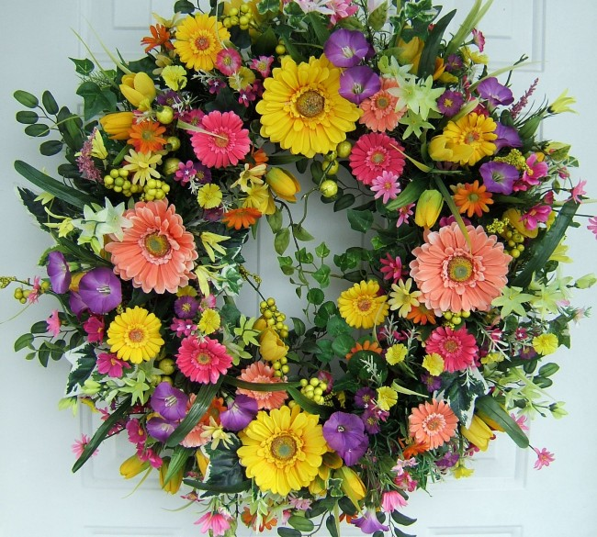

**Η 1η Μαΐου είμαι η μέρα των λουλουδιών της Άνοιξης.**

Το έθιμο να γίνονται στεφάνια τα πολύχρωμα λουλούδια των αγρών έχει τις ρίζες του στην αρχαία Ελλάδα.

Οι αρχαίοι Έλληνες λάτρευαν τη φύση και γιόρταζαν τον ερχομό της άνοιξης και την άνθιση των λουλουδιών.

**Όμως την 1η Μαΐου γιορτάζουμε και την εργατική Πρωτομαγιά.**

Η Πρωτομαγιά καθιερώθηκε ως ημέρα των εργατών χάρη στην εξέγερση που έγινε στο Σικάγο των Ηνωμένων Πολιτειών τον Μάιο του 1886.

Συγκεκριμένα τον Μάιο του 1886, εργάτες συγκεντρώθηκαν στο Σικάγο προκειμένου να διαδηλώσουν ειρηνικά αιτούμενοι οχτάωρο και καλύτερες συνθήκες εργασίας με κεντρικό σύνθημα

***«Οχτώ ώρες δουλειά, οχτώ ώρες ανάπαυση, οχτώ ώρες ύπνο»***.

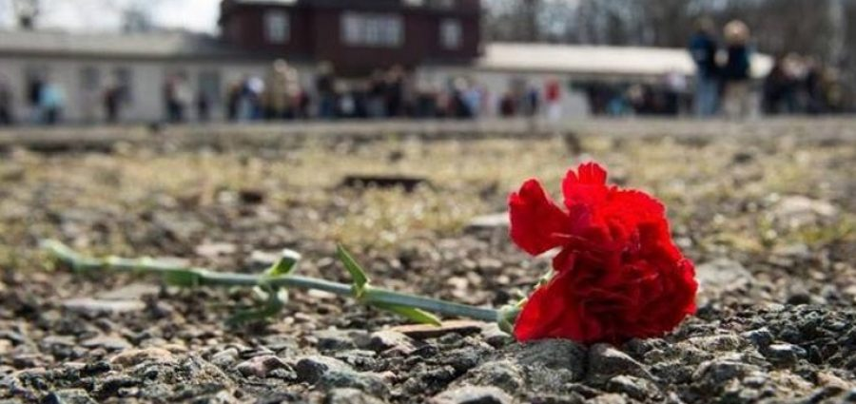

**Η Πρωτομαγιά ήταν πηγή έμπνευσης για ζωγράφους και ποιητές**

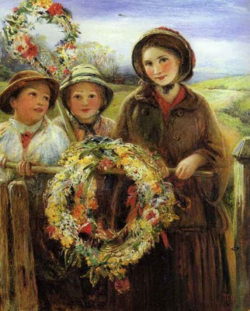 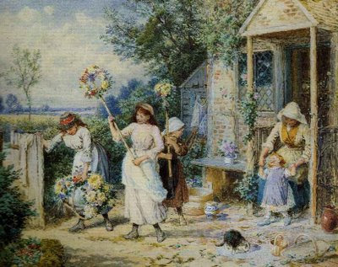

Th. Falcon Marschall (1818-1878) Myles Birket Foster (1825-1899)

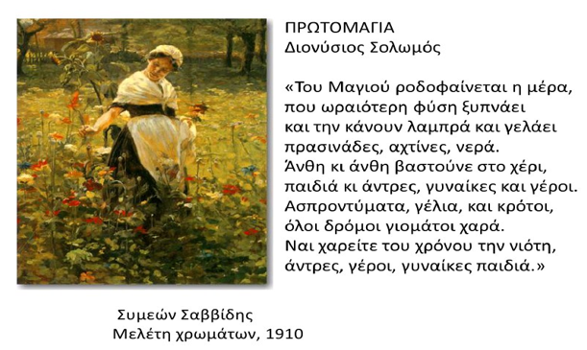

***Λαϊκές ονομασίες του Μαΐου***

Ο **Μάιος**  λέγεται και **Μάης**,

**Κερασάρης**  γιατί βγαίνουν τα κεράσια,

**Πράσινος**  γιατί πρασινίζει ο τόπος,

**Πενταδείλινος**  γιατί μεγαλώνει η μέρα,

**Λούλουδος**  γιατί ανθίζουν τα λουλούδια.

***Πολλά τραγούδια γράφτηκαν για την Πρωτομαγιά***

[***https://safeYouTube.net/w/l0tA***](https://safeYouTube.net/w/l0tA)

[***https://safeYouTube.net/w/ESuA***](https://safeYouTube.net/w/ESuA)

[***https://safeYouTube.net/w/q3uA***](https://safeYouTube.net/w/q3uA)

***Παραμύθια για την Πρωτομαγιά***

[***https://safeYouTube.net/w/IrtA***](https://safeYouTube.net/w/IrtA)

***Ελισάβετ Κατσαμπέκη***